Научно – практическая конференция «Эврика»
Секция «Дошкольник»
Дошкольный блок при МОУ «СОШ№3» с.п. Баксанёнок
Исследовательская работа
«Извержение вулкана»

Работу выполнил:

Шаков Ибрагим Хажмуратович – воспитанник
средней группы «Ангелочки»
Руководитель Кушхаканова Т.К. – воспитатель
средней группы «Ангелочки»

23.12.2022г.

Содержание.

Введение.

Глава 1
  - Вулкан

  - Строение и образование вулканов

  - Разновидности вулканов

1.4 Интересные факта о вулкане

1.5 Польза и вред

Глава 2
2.1 Практическая

2.2 Цели и задачи

2.3 Эксперимент с уксусом и содом

2.4 Заключение и выводы

2.5 Литература

Введение
Глава
1.1.Вулкан

Вулкан – это геологическое образование, возникшее над трещиной в земной
коре, где магма выходит на поверхность, образуя лаву.
Наука, изучающая вулканы, называется вулканологией.
Вулкан – это гора конической формы, в верхней части, которой имеется
углубление – кратер, из которого изливается расплавленная лава. Опасность при
извержении вулкана представляют пеплопады и пепловые тучи, выбросы
сернистого хлористого и сероводородного газов.
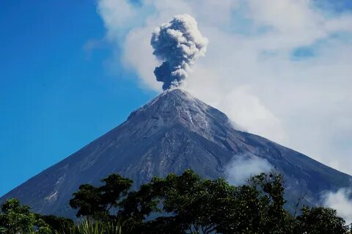

1.2.Строение вулкана

1. Кратер – чашевидное отверстие на вершине вулкана, через которое выходит лава.
2.Жерло – канал, по которому движется лава
3.Очаг магмы – расплавленное вещество, возникающее в отдельных очагах
4. Лава – излившиеся на поверхность, магма. Температура – 750- 1250С.
5.Скорость течения – 300-500 м в час .

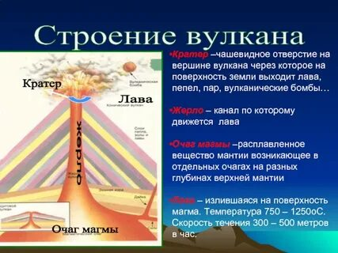

1.3. Разновидность вулканов
Вулканы делятся на
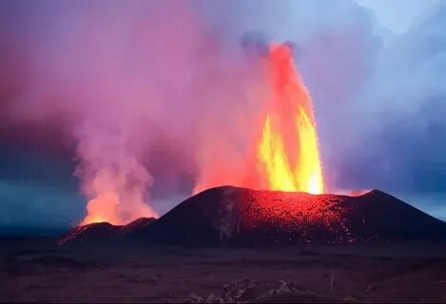
1.Действующие – извергающие постоянно или периодически.

2.Уснувшие – об извержении которых, нет сведений, но они сохранили свою форму и под ними происходят локальные землетрясения.
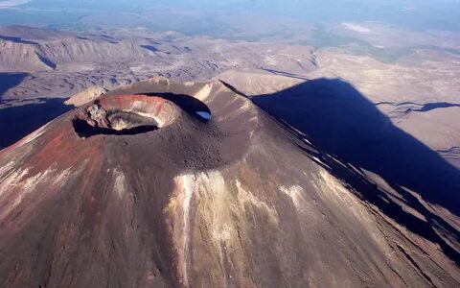
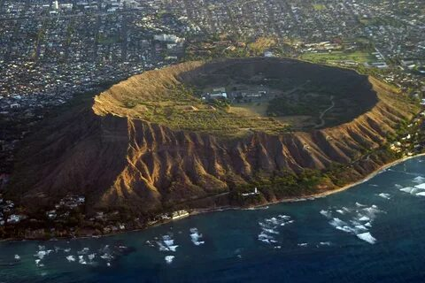
3.Потухшие – сильно потухшие и размытые вулканы без каких либо проявлений вулканической активности.
1.4. Интересные факты
1.Вулкан Килауза – самый активный вулкан. Он поднимается на 12км над
уровнем моря. Его извержение началось в 1983 году и продолжается до сих пор.
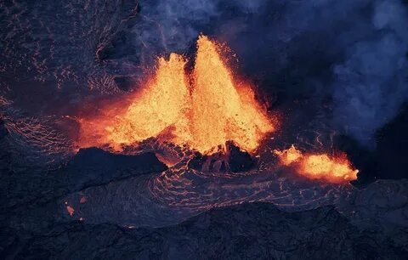
2.В Тайбэе (Тайвань) обнаружен действующий вулкан.
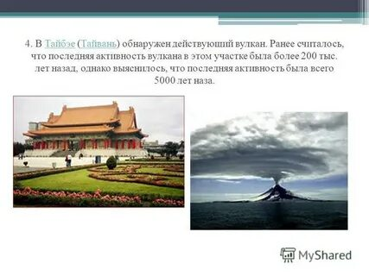
3.В 2010 году извержение вулкана в Исландии Эйяфьятлайокудль вызвало отмену более 60тыс авиарейсов по всей Европе.
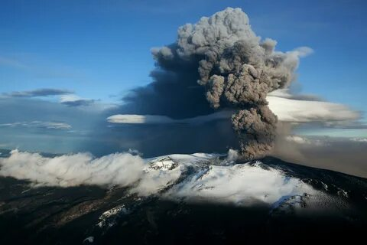

1.5. Польза и вред вулканов
1. Вулканы выбрасывают пепел и часть пепла образовывают земную атмосферу.
2. Вулканический пепел обогащает почву . Продукты извержений.
3. Пемза используется в строительстве. Вблизи вулканов образуется
месторождения полезных ископаемых.
4.Вулканическая деятельность приносит вред в том, что из-за извержения вулкана
погибают люди, животные, растения. Он несет разрушительную силу.
Изменяется климат.
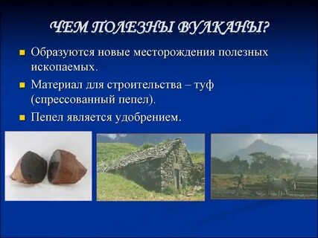
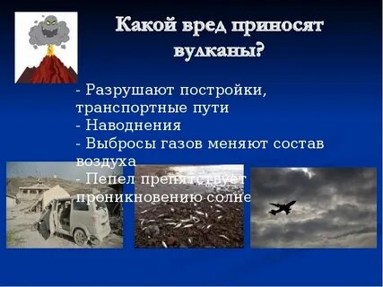

Глава 2. Практическая.
2.1. Мои исследования
Однажды по телевидению в новостях я услышал об извержении вулкана. Мне
стало интересно это природное явление и решил более подробно узнать об
удивительном и одновременно страшном природном явлении, поражающем
воображение человека – вулкан.
2.2. Цель моей работы:
Формирование представления о вулкане, как о явлении природы.
Задачи:
1. Познакомиться с природными явлением – вулканом.
2. Изучить внутреннее строение вулкана.
3. Выяснить причины извержения вулкана и какое они имеют значение для человека.
4. Провести в домашних условиях опыт « Извержение вулкана»

2.3. Опыт:
Узнав как происходит извержение вулкана в природе, я захотел получить
извержение вулканов в домашних условиях. Но для начала я должен надеть
спецодежду и следует помнить правила безопасности – без разрешения нельзя:
- вставать с места
- трогать приборы и оборудования
- засовывать что – либо в нос, в рот, в уши.
Для того чтобы на поверхность выходила магма, мне понадобились следующие
компоненты: 7 стаканов
пищевая сода
краски (гуашь) 7 цветов радуги
моющее средство для посуды
лимонная кислота или уксус
В стаканы смешаю краски – по 1 фл, добавляю моющее средство для посуды, дальше высыпаю1 столовую ложку пищевой соды (можно размешать с 1ч ложкой лимонной кислоты), заливаю 3 ст.л. уксуса и наблюдаю.
Смесь начинает пениться и подниматься вверх. Вот и результат нашего опыта – получился вулкан разноцветный, т.е. радужный вулкан.

2.4. Выводы и заключения
Итак, моё предположение о том, что вулкан – это страшный дракон – не
подтвердилось. Я открыл для себя удивительное явление природы. Вулкан
представляет собой гору с очень глубоким отверстием на вершине – кратер.
Цель моей работы достигнута.
Хочу моего руководителя Тоню Каншобиевну, которая помогла в создании моей
исследовательской работы.
Вам также всем огромное спасибо за внимание.
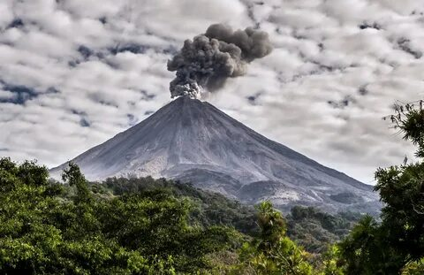

2.5.Литература
- Каталог вулканов земли
- Лебединский В.Н. «Вулканы» - грозное явление природы 1963г стр. 108
- Апродов В.А «Природа Мира», «Вулканы» М. Моисеев 1982г стр. 367
- Влияние вулканов на жизнь людей 12939
- Репьев С.А. «Забавные химические опыты» 1998г
- Интернет – источники
- Консультация с руководителем

